附件4：

中汽协会《智能网联汽车 封闭场地测试跨场景高精度定位系统技术规范》团体标准编制说明

1. 工作简要过程
2. **任务来源**

为落实《智能汽车创新发展战略》、《国家车联网产业标准体系建设指南（智能网联汽车）（2023版）》，建设中国标准智能汽车和实现智能汽车强国的战略目标，以及构建协同开放的技术创新体系，在广泛征集需求并经专家评审基础上，由中国汽车工业协会下达2025年团体标准制修订计划项目，项目计划号2025-16，并委托本标准由中国汽车工程研究院股份有限公司牵头研制。文件号为中汽协函字[2025]122号。

随着智能网联汽车测试场景的复杂化与多样化，尤其是室内外场景切换过程中的定位连续性、精度保持能力已成为影响测试有效性的关键因素。当前，国内外尚未形成针对跨场景高精度定位系统的统一技术规范，导致各测试场地、设备供应商、整车企业在定位系统选型、校准、验证等方面存在较大差异，影响了测试结果的可靠性与可比性。

本标准的制定旨在规范跨场景高精度定位系统的技术要求、试验方法和设备配置，为智能网联汽车封闭场地测试提供统一、可靠的技术支撑，推动行业测试水平的整体提升。

1. **主要起草单位及任务分工**

本标准由中国汽车工业协会提出，中国汽车工程研究院股份有限公司牵头，北京市计量检测科学研究院、浙江省质量科学研究院、中国计量科学研究院、北京交通大学、长城汽车股份有限公司、重庆长安汽车股份有限公司、奇瑞汽车股份有限公司、重庆交通大学、江苏大学、湖南仕博测试技术有限公司、湖大粤港澳大湾区创新研究院（广州增城）、重庆理工大学、中汽院智能网联科技有限公司、广东汽车检测中心有限公司15家单位联合编制。

本文件的主要起草人及其所做工作简要介绍如表1所示：

|  |  |  |
| --- | --- | --- |
| 主要起草人 | 工作单位 | 主要工作 |
| 张鑫、李艺、李立凯、潘登 | 中国汽车工程研究院股份有限公司 | 总体框架、总体内容和全面把握，草案文本编写、修改，对现有国内外相关标准法规、技术路线、指标以及相关联性进行梳理，负责与其他汽车制造商和供应商的沟通协调，并协助组织技术研讨会，参与标准的实际测试和应用，确保标准的实用性和可行性 |
| 戴金洲 | 北京市计量检测科学研究院 | 协助调研分析，提供实际应用需求、 技术建议与反馈，以确保标准制定的科学性 |
| 邵建文、赵存彬、郭钢详 | 浙江省质量科学研究院 | 协助调研分析，提供实际应用需求、 技术建议与反馈，以确保标准制定的科学性 |
| 杜磊 | 中国计量科学研究院 | 协助调研分析，提供实际应用需求、 技术建议与反馈，以确保标准制定的科学性 |
| 李鹏辉 | 北京交通大学 | 协助调研分析，提供实际应用需求、 技术建议与反馈，以确保标准制定的科学性 |
| 魏宏、万亮亮 | 长城汽车股份有限公司 | 协助调研分析，提供实际应用需求、 技术建议与反馈，以确保标准制定的科学性 |
| 杨果 | 重庆长安汽车股份有限公司 | 协助调研分析，提供实际应用需求、 技术建议与反馈，以确保标准制定的科学性 |
| 丁彦辰 | 奇瑞汽车股份有限公司 | 协助调研分析，提供实际应用需求、 技术建议与反馈，以确保标准制定的科学性 |
| 李祎承 | 江苏大学 | 协助调研分析，提供实际应用需求、 技术建议与反馈，以确保标准制定的科学性 |
| 冯莉 | 重庆交通大学 | 协助调研分析，提供实际应用需求、 技术建议与反馈，以确保标准制定的科学性 |
| 欧涛、蔡思元 | 湖南仕博测试技术有限公司 | 协助调研分析，提供实际应用需求、 技术建议与反馈，以确保标准制定的科学性 |
| 潘伟 | 湖大粤港澳大湾区创新研究院（广州增城） | 协助调研分析，提供实际应用需求、 技术建议与反馈，以确保标准制定的科学性 |
| 刘梓林 | 重庆理工大学 | 协助调研分析，提供实际应用需求、 技术建议与反馈，以确保标准制定的科学性 |
| 吕林泉、骆文婕、陈媛媛 | 中汽院智能网联科技有限公司 | 协助调研分析，提供实际应用需求、 技术建议与反馈，以确保标准制定的科学性 |
| 杨疑、李威 | 广东汽车检测中心有限公司 | 协助调研分析，提供实际应用需求、 技术建议与反馈，以确保标准制定的科学性 |

1. **标准研讨情况**

立项阶段：根据工作组要求，2025年11月11日组建预研标准工作组，涵盖了整车厂、制造商、高校、检测机构等10余家单位。经过大量对国内外资料的梳理整理及标准的预研，形成了标准草案的内容及框架结构后，于2025年12月25日进行立项评审，经采纳专家建议及修改草案框架后，于2025年3月20日通过中国汽车工业协会的评审并下达计划。

起草阶段：本标准的立项信息在中国汽车工业协会平台发布后，又有多家单位积极报名参加到本标准工作组，标准工作组收集新加入成员单位的反馈意见和建议，从2025年3月20日至2025年8月31日，召开2次工作组研讨会议，达成共识，收集意见16条，采纳11条，部分采纳3条，不采纳2条，完善标准草案形成征集意见稿。2025年9月向中国汽车工业协会，提出进行公开征求意见的申请。

全文主要修改如下：

1）4.2.1 时间精度：不大于±0.01s；

2）4.2.4试验至少包含时间信息、定位信息、速度信息、加速度信息、 航向信息、姿态信息、系统状态信息等；

3）4.3.1 基于跨场景高精度定位系统低温工作要求应能在-20℃条件下正常工作，具有温度补偿功能；其中通信模块、定位模块应能在-30℃条件下正常工作；

4）5 增加试验项目，匹配要求项目；

5）根据编写规范修改格式；

6）增加室内定位遮挡下的要求，系统恢复精度的时间或定位可推算；

7）增加数据丢包率要求，连续 100 个数据点内不高于2%；

二、标准编制原则和主要内容

本标准遵循以下原则：

目的性原则：跨场景高精度定位系统有助于实现促进贸易、保证质量、提高效率、实现兼容、促进技术交流等目标。

科学性原则：本标准基于科学理论、充分的技术验证、可靠的数据分析和实践经验。

统一性原则：对标准化对象进行统一规定，消除不必要的多样性。

协调性原则：与相关现有的法律法规保持一致，与上级相关标准协调一致。

开放透明原则：制定公开透明，涵盖所有相关方参与制定，广泛征求意见，充分考虑各方面的观点和利益。

指导性原则：本标准提出了功能和性能指标，并详细给出了关键参数的测试方法，对跨场景高精度定位系统的开发及验证评价具有指导作用。目前国内缺乏汽车行业跨场景高精度定位系统的规范标准，本标准率先联合业内各相关方专家，实现了对跨场景高精度定位系统标准的研究与制定。

可操作性：本标准的编制过程中，尽可能考虑相关方开发、测试验证使用的实际情况，以及技术人员的水平与测试周期，多采用国内外类似的先进标准中的检测方法进行实验验证，保证良好的操作性与实用性。

先进性：标准制定充分考虑了室内外定位系统行业现状，尤其对室内定位系统部分进行深入研究，综合国内实际情况，在满足相关法律法规的同时，提升产品的品质要求，使标准能够反映行业的技术现状，推动智能网联汽车行业测评技术高质量发展。

**标准主要技术内容：**

本标准给出了智能网联汽车封闭场地测试中跨场景高精度定位系统的的术语与定义、技术要求、试验方法和设备配置建议。在技术要求中约束了定位、航向角、速度、加速度、时间、姿态和室内外切换定位精度恢复时间与精度相关的要求，还包含通信性能、数据输出、环境适应性等要求及试验方法。

**关键技术问题说明：**

本标准中涉及到的关键技术问题主要包括：封闭场地测试跨场景高精度定位系统的性能要求，其中室外定位系统部分主要参考现行计量相关规范，测试要求及方法相对成熟，指标符合封闭场地测试的需求。室内定位部分基于实际使用需求，无论以UWB还是红外光学路线，均需满足测试使用指标。

定位精度，室内采用大场地，多区域，以高低不同的5个信标安装至H型工装上，计算9个不同区域的精度误差，可以考验系统整体覆盖区域的定位精度。另一方面，以原点及三个测试点，可以考察系统的长距离定位精度误差，实现整个系统的精度测量。

航向角和速度测试，室外部分引入相关规范，室内部分引入标准圆轨迹发生器，可产生标准角度；速度方面，使用产生的线速度校准。半径1米，当转速为1r/s、3r/s、5r/s时，可测量22.6195km/h、67.8584km/h、113.0973km/h速度，可对应车辆的低、中、高不同的速度。

室内外切换定位精度恢复时间不大于0.2s，此部分为跨场景高精度定位系统必备的性能指标。一般地，当车辆、平板及驾驶机器人由室外驶入室内时，由惯导推算至有室内定位系统提供定位的区间的定位是连续的。当车辆、平板及平板驾驶机器人由室内驶入室外时，因GNSS信号需搜星且锁定RTK，有固定时间限制，该时间远远超过0.2s，故该场景下包含过渡区域，过渡区域含室内定位系统及可搜星状态，当RTK锁定后由室内定位系统切换至室外定位系统的状态时产生的精度波动高于2cm定位精度时间，为该精度恢复所需时间。

主要内容依据：参考国内已有的法律法规、实车行业标准、检测机构的实际经验，听取了各相关方需求所制定。使用要求由国内外主流评价标准E-NCAP、C-NCAP、IVISTA中借鉴。

三、采用国际标准和国外先进标准情况

本标准国际主要依据和参考的先进标准未有。本标准主要依据和参考的国内主要法律法规、相关标准和文献包括：GB/T 27964 《雾的预报等级》、GB/T 28592 《降水量等级》、GB/T 39611-2020 《卫星导航定位基准站术语》、JJF（机械）1017-2018 《机动车综合性能测试仪校准规范》、JJF（机械）1045-2020 《汽车操纵稳定性测试仪校准规范》、GB/T 18314-2024 《全球导航卫星系统（GNSS）测量规范》、GB/T 39616-2020 《卫星导航定位基准站网络实时动态测量（RTK）规范》、GB/T 41798-2022 《智能网联汽车 自动驾驶功能场地试验方法及要求》、JJF 1403-2013 《全球导航卫星系统（GNSS）接收机（时间测量型）校准规范》、JJF 1427-2013 《微机电（MEMS）线加速度计校准规范》。

四、主要关键指标及试验验证情况

设备跨场景定位精度应用验证：

使用dewesoft同步采集跨场景高精度惯导定位数据（绿色轨迹）及室内定位数据（红色轨迹），当设备由室外以34 km/h～40 km/h驶入室内场景时，定位精度在卫星收到15星时保持1cm左右，收星降至1颗星时，仍低于2cm。

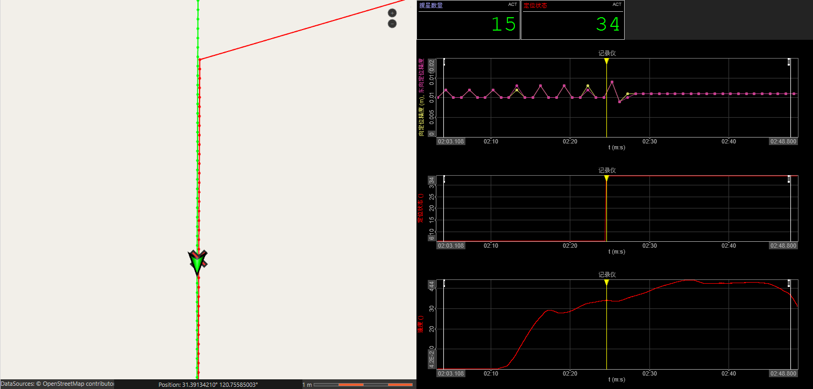

过渡场景

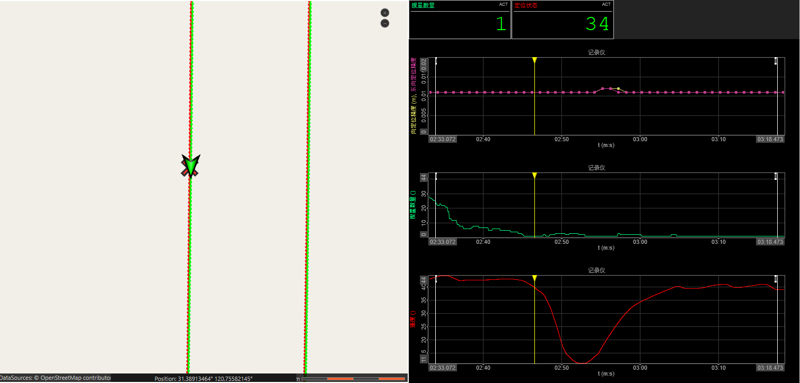

室内场景

当设备由室内以10 km/h驶向室外场景时，由过渡区域至RTK锁定，系统精度仍低于2cm。

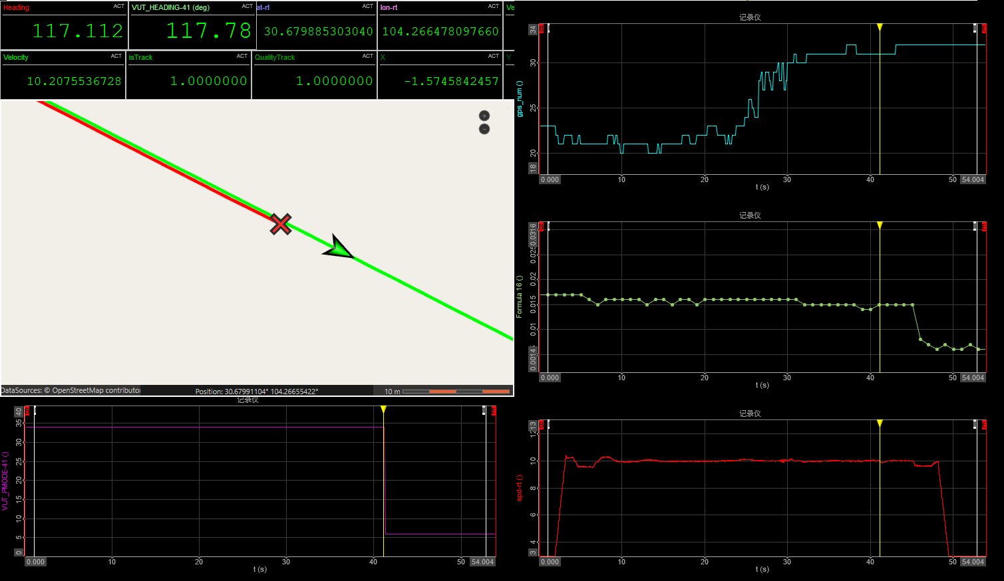

指标应用性验证：

对小平板搭载踏板摩托车目标物，进行跨场景动态测试，以10km/h由室内向室外驶出过渡区域，横向偏离在2-3cm之间，符合测试一致性需求。

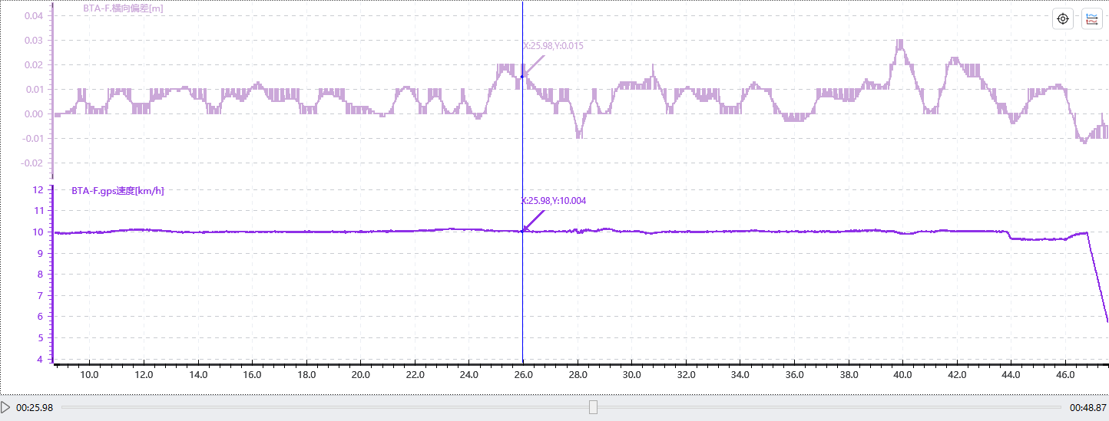

本标准定位指标及室内外切换定位精度恢复时间合理且满足测试使用要求。

五、与现行法律、法规和政策及相关标准的协调性

本标准符合国家有关法律、法规和相关强制性标准的要求，与现行的国家标准、行业标准相协调，不矛盾。

六、贯彻标准的要求和措施建议

标准自公布实施后，尽快组织标准宣贯。标准一经发布，建议各方按照标准的要求执行，共同推进封闭场地跨场景高精度定位系统的标准化工作。

1. 其他需要说明的事项

无